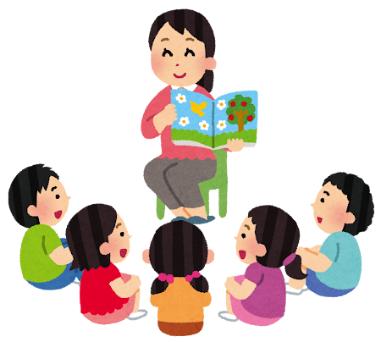

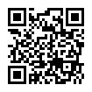
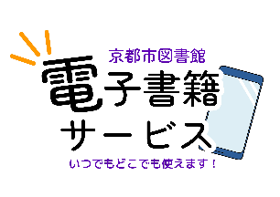
京都市図書館子どもの本コンシェルジュによる読み聞かせ講座
～令和７年度 読み聞かせ講座～
やってみよう！読み聞かせ
子どもの本コンシェルジュとは、京都市図書館が実施する、子どもの本の専門家になるための
養成講座を修了した司書です

日時 ： 令和7年9月17日（水）午後2時から3時

場所 ： 伏見中央図書館 えほんコーナー

対象 ： 読み聞かせに関心がある方

学校ボランティアなど、多人数への読み聞かせを始めようとしている方
定員 ： 20名 先着順（定員に満たない場合は当日参加可）

申し込み ： 窓口または電話にて、事前にお申し込みください

＊読み聞かせの実演もあります お気軽にご参加ください

お問合せ先： 伏見中央図書館 ☎(075)622-6700

〒612-8051 京都市伏見区今町659-1

向島図書館 ☎(075)622-7001

久我のもり図書館 ☎(075)934-2306

（公財） 京都市生涯学習振興財団
京都市図書館

